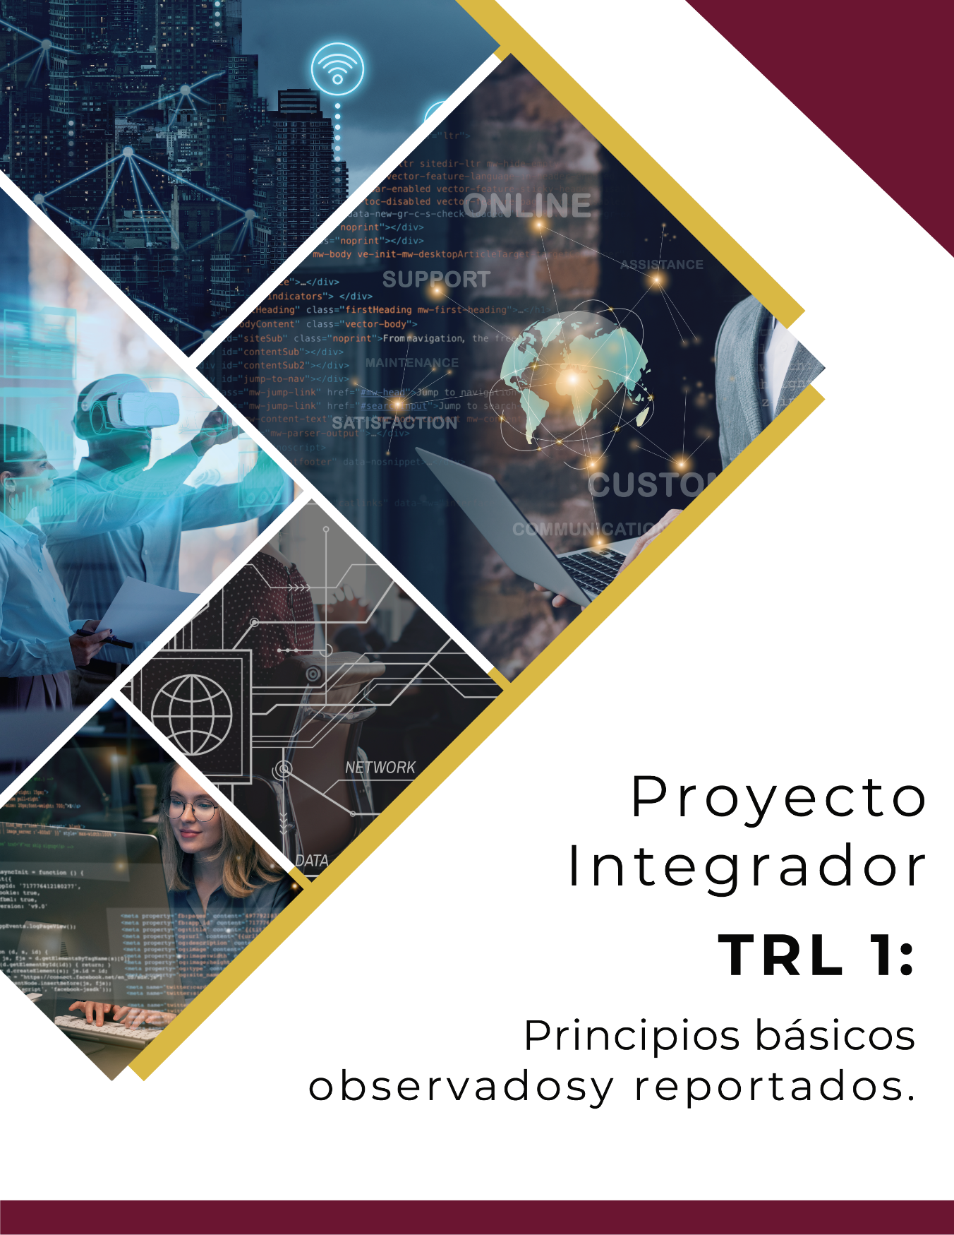

UNIVERSIDAD TECNOLÓGICA DEL CENTRO DE VERACRUZ

INGENIERÍA EN GESTIÓN Y DESARROLLO DE SOFTWARE

INTEGRANTES:
- Cerecedo Florencia Eliezer Isaí
- González Cuevas Juan Pablo
- Peña Ruiz Emmanuel
- Serrano Montaño Jocelyn
.

NOMBRE DEL PROYECTO:
Prevención y Cuidado Digital con Apoyo de Enfermería (AsmaSync)

FECHA DE ELABORACIÓN
Septiembre de 2025

Contenido
Índice de figuras 3
Índice de tablas 3
I. Principios básicos observados y reportados 4
1.1 Introducción 4
1.2 Conceptos básicos 4
1.3 Conceptos tecnológicos 5
II. Beneficios del proyecto 7
2.1 Social 7
2.2 Científico 7
2.3 Tecnológico 8
2.4 Económico 9
III. Arquitectura 10
IV. Referencias 17

Índice de figuras

Figura 1. Arquitectura AsmaSync 10

Índice de tablas

Tabla 1. Conceptos abarcados en AsmaSync. 5

I. Principios básicos observados y reportados

1.1 Introducción

El asma bronquial representa uno de los principales problemas de salud pública en México, afectando aproximadamente a 8.5 millones de personas (7.8% de la población nacional según INEGI). A pesar de ser una enfermedad controlable, factores como la baja adherencia terapéutica, el insuficiente monitoreo continuo y la exposición a desencadenantes ambientales generan crisis recurrentes que podrían prevenirse mediante intervención oportuna.

AsmaSync surge como respuesta a esta problemática, proponiendo una solución integral que integra tecnología digital, inteligencia artificial y el cuidado profesional de enfermería. El proyecto se fundamenta en el principio de medicina preventiva personalizada, donde el monitoreo continuo de variables clínicas y ambientales, combinado con algoritmos predictivos basados en machine learning, permite anticipar crisis asmáticas con 24-72 horas de antelación, facilitando intervenciones preventivas que reduzcan hospitalizaciones y mejoren la calidad de vida de los pacientes.

Este documento establece los fundamentos científicos y tecnológicos que sustentan el desarrollo del proyecto durante su primera fase de investigación (TRL1), alineándose con los Objetivos de Desarrollo Sostenible 3 (Salud y Bienestar) y 9 (Industria, Innovación e Infraestructura).

1.2 Conceptos básicos

Asma bronquial: Enfermedad heterogénea caracterizada por inflamación crónica de las vías respiratorias, definida por síntomas respiratorios variables (sibilancias, disnea, opresión torácica y tos) junto con limitación variable del flujo aéreo espiratorio. La fisiopatología involucra infiltración de células inflamatorias, hiperreactividad bronquial y remodelación de vías aéreas [1].

Crisis o exacerbación asmática: Episodio agudo de empeoramiento progresivo en síntomas respiratorios, función pulmonar o ambos, que representa el 70% del costo total del manejo del asma y la principal causa de hospitalizaciones de emergencia en pacientes asmáticos [2].

Adherencia terapéutica: Grado en que el comportamiento del paciente coincide con las recomendaciones del profesional de salud respecto a medicación, representando uno de los principales desafíos en el control del asma, con estimaciones que indican que menos del 50% de los pacientes mantienen adherencia consistente a tratamientos de control [3].

Flujo Espiratorio Máximo (FEM/PEF): Máxima velocidad a la que se puede exhalar aire después de una inspiración completa, medida en litros por minuto. Es un indicador objetivo de función pulmonar que permite detectar deterioros progresivos antes de que los síntomas se manifiesten clínicamente [1].

Saturación de oxígeno (SpO2): Porcentaje de hemoglobina saturada con oxígeno en la sangre arterial, medida de forma no invasiva mediante oximetría de pulso. Valores normales se encuentran entre 95-100%, mientras que niveles inferiores a 92% indican hipoxemia y requieren atención médica inmediata [4].

Contaminación atmosférica: Presencia en el aire de sustancias o formas de energía que implican riesgo, daño o molestia para personas y medio ambiente. Los contaminantes más relevantes para el asma incluyen material particulado (PM2.5, PM10), ozono troposférico, dióxido de nitrógeno y dióxido de azufre, todos asociados con incremento en exacerbaciones asmáticas [5].

Índice de Calidad del Aire (AQI): Indicador estandarizado que comunica el nivel de contaminación atmosférica y sus efectos en salud. Escala de 0-500 donde valores superiores a 100 representan riesgo para grupos sensibles como pacientes asmáticos [6].

Telemedicina: Provisión de servicios de atención médica a distancia mediante tecnologías de información y comunicación, permitiendo monitoreo remoto, consultas virtuales y gestión del cuidado sin requerir presencia física del paciente [7].

1.3 Conceptos tecnológicos

Tabla 1. Conceptos abarcados en AsmaSync.
Concepto | Técnica y enfoque | Dispositivos | Terminología | Referencia
Machine Learning | Aprendizaje supervisado: Random Forest, XGBoost, SVM para clasificación de riesgo | Servidor de procesamiento Python/FastAPI | Entrenamiento, inferencia, feature engineering, validación cruzada | [8] [9]
IoMT (Internet de las Cosas Médicas) | Comunicación BLE para transmisión de datos fisiológicos en tiempo real | Oxímetro de pulso Bluetooth, Peak flow meter digital | Sensores portátiles, wearables, telemetría médica | [10] [11]
APIs de datos ambientales | Integración RESTful con servicios externos mediante HTTP GET | APIs: IQAir, OpenWeatherMap, SINAICA | Endpoints, JSON response, rate limiting, caché | [12] [14]
Arquitectura de microservicios | Descomposición funcional en servicios independientes comunicados por API Gateway | Contenedores Docker orquestados con Kubernetes | Service mesh, discovery, circuit breaker, escalamiento horizontal | [13] [21] [23]
Bases de datos híbridas | PostgreSQL (relacional) para datos estructurados, MongoDB (NoSQL) para time-series | Servidores de base de datos distribuidos con réplicas | ACID, sharding, particionamiento, índices compuestos | [15]
Seguridad de datos médicos | Cifrado TLS 1.3 en tránsito, AES-256 en reposo, autenticación JWT + OAuth 2.0 | HSM (Hardware Security Module) para gestión de claves | Encryption at rest/in transit, token-based auth, RBAC | [16]
Desarrollo móvil multiplataforma | Framework Flutter con arquitectura BLoC, compilación nativa para iOS/Android | Smartphones con BLE 4.0+, sensores biométricos | Hot reload, widgets, state management, platform channels | [17]
Sistema de notificaciones push | Firebase Cloud Messaging con priorización y fallback a SMS | Dispositivos móviles con servicios Google Play / APNs | FCM tokens, topics, data payload, notification channels | [18]
Mensajería distribuida | Apache Kafka para event streaming con garantía de entrega | Cluster Kafka con particionamiento de topics | Producers, consumers, topics, offset, replication factor | [24]
Monitoreo y observabilidad | Prometheus para métricas, Grafana para visualización, ELK Stack para logs | Agentes de telemetría en cada microservicio | Metrics, traces, logs, alerting rules, dashboards | [25]

II. Beneficios del proyecto

2.1 Social

La implementación de AsmaSync generará impacto social significativo en múltiples dimensiones:
Mejora en calidad de vida: Los pacientes asmáticos experimentarán reducción en crisis, disminuyendo el miedo constante a exacerbaciones y permitiendo mayor participación en actividades cotidianas, laborales y sociales sin restricciones debilitantes.
Reducción de ausentismo: Al prevenir crisis mediante alertas tempranas, se reducirá el ausentismo laboral y escolar. En México, el asma genera aproximadamente 2 millones de días perdidos de trabajo anualmente, impactando productividad y economía familiar.
Democratización del acceso a atención especializada: Mediante telemedicina, pacientes en zonas rurales o con recursos limitados podrán acceder a seguimiento por personal de enfermería especializado, reduciendo disparidades en calidad de atención entre regiones urbanas y rurales.
Empoderamiento del paciente: La educación continua personalizada y el monitoreo activo transformarán a pacientes de receptores pasivos a gestores activos de su salud, incrementando autonomía, conocimiento sobre su enfermedad y capacidad de toma de decisiones informadas.
Fortalecimiento del rol de enfermería: El proyecto posiciona al personal de enfermería como gestor fundamental del cuidado preventivo, revalorizando su papel mediante tecnología que amplifica su capacidad de impacto sin aumentar proporcionalmente su carga laboral.
Reducción de carga en servicios de urgencias: La prevención de crisis disminuirá la presión sobre departamentos de emergencia saturados, liberando recursos para atención de otros padecimientos agudos.

2.2 Científico

El proyecto AsmaSync contribuirá al conocimiento científico en diversas áreas:
Generación de evidencia sobre medicina predictiva: El estudio piloto generará datos cuantitativos sobre efectividad de algoritmos de machine learning en predicción de crisis asmáticas en población mexicana, área con escasa investigación local publicada.
Validación de biomarcadores digitales: Se establecerán correlaciones entre patrones de datos de sensores portátiles y eventos clínicos, identificando firmas digitales predictivas de exacerbaciones que podrían estandarizarse en investigaciones futuras.

Análisis de factores ambientales locales: La recopilación sistemática de datos ambientales correlacionados con síntomas permitirá caracterizar desencadenantes específicos de la región de Veracruz, generando conocimiento epidemiológico regional valioso.
Publicaciones científicas: Los hallazgos se difundirán mediante artículos en revistas indexadas de medicina respiratoria, informática médica e ingeniería biomédica, contribuyendo al corpus científico internacional.
Formación de recursos humanos: El proyecto capacitará a estudiantes de ingeniería en desarrollo de soluciones de salud digital, generando talento especializado en intersección de tecnología y medicina.
Transferencia tecnológica: La metodología desarrollada será documentada para replicabilidad en otras enfermedades crónicas (diabetes, hipertensión, EPOC), multiplicando el impacto científico del conocimiento generado.

2.3 Tecnológico

El impacto tecnológico de AsmaSync se manifiesta en varios aspectos:
Innovación en sistemas de salud digital: El proyecto integra múltiples tecnologías emergentes (IoMT, IA, telemedicina) en una plataforma cohesiva, estableciendo arquitectura de referencia para futuras aplicaciones de medicina predictiva.
Desarrollo de algoritmos predictivos contextualizados: Los modelos de machine learning entrenados con datos locales generarán predicciones más precisas para población mexicana que algoritmos genéricos, demostrando importancia de contextualización geográfica y demográfica.
Interoperabilidad de sistemas: La implementación de APIs estandarizadas y protocolos de comunicación facilitará integración con sistemas hospitalarios existentes, expedientes clínicos electrónicos y otros dispositivos médicos.
Optimización de procesamiento distribuido: El diseño arquitectónico balanceará procesamiento en dispositivo móvil y servidor central. optimizando latencia, consumo de batería y costos operativos.
Contribución a estándares de seguridad: La implementación rigurosa de protección de datos médicos según normativas mexicanas (NOM-004-SSA3) e internacionales (HIPAA, GDPR) establecerá mejores prácticas replicables.
Código abierto y documentación técnica: La liberación selectiva de componentes no sensibles como código abierto fomentará innovación colaborativa y acelerará desarrollo de soluciones similares en comunidad tecnológica.

2.4 Económico

El proyecto generará impacto económico positivo en múltiples niveles:
Reducción de costos de hospitalización: Las crisis asmáticas representan 70% del costo total del asma. Una reducción del 30% en exacerbaciones que requieren hospitalización generaría ahorros significativos para sistema de salud y pacientes. Una hospitalización promedio por crisis asmática cuesta aproximadamente $20,000-50,000 MXN.
Disminución de gastos de bolsillo: Los pacientes gastarán menos en medicamentos de rescate, consultas de emergencia y transportes urgentes a hospitales, mejorando economía familiar.
Aumento de productividad laboral: La reducción en ausentismo incrementará productividad de pacientes económicamente activos. Considerando que 60% de pacientes asmáticos están en edad productiva, el impacto económico es considerable.
Generación de empleos especializados: El desarrollo, implementación y mantenimiento del sistema creará oportunidades laborales para ingenieros de software, científicos de datos, personal de enfermería especializado en telemedicina y administradores de sistemas de salud digital.
Optimización de recursos de enfermería: El monitoreo remoto permite que una enfermera gestione más pacientes de manera efectiva, optimizando recurso humano escaso y costoso sin comprometer calidad de atención.
Modelo de negocio sostenible: El sistema puede implementarse mediante suscripciones institucionales (hospitales, aseguradoras) o gubernamentales (secretarías de salud estatales), generando sostenibilidad financiera para operación continua y escalamiento.
Ahorro en costos de desarrollo mediante multiplataforma: El uso de frameworks multiplataforma reduce costos de desarrollo y mantenimiento en 30-40% comparado con desarrollo nativo independiente para iOS y Android.

III. Arquitectura
La arquitectura de AsmaSync se fundamenta en un modelo de capas distribuidas que integra dispositivos IoMT, aplicaciones cliente multiplataforma, servicios de negocio basados en microservicios y sistemas de inteligencia artificial para predicción de crisis asmáticas. Este diseño modular garantiza escalabilidad, mantenibilidad y seguridad en el manejo de datos médicos sensibles.
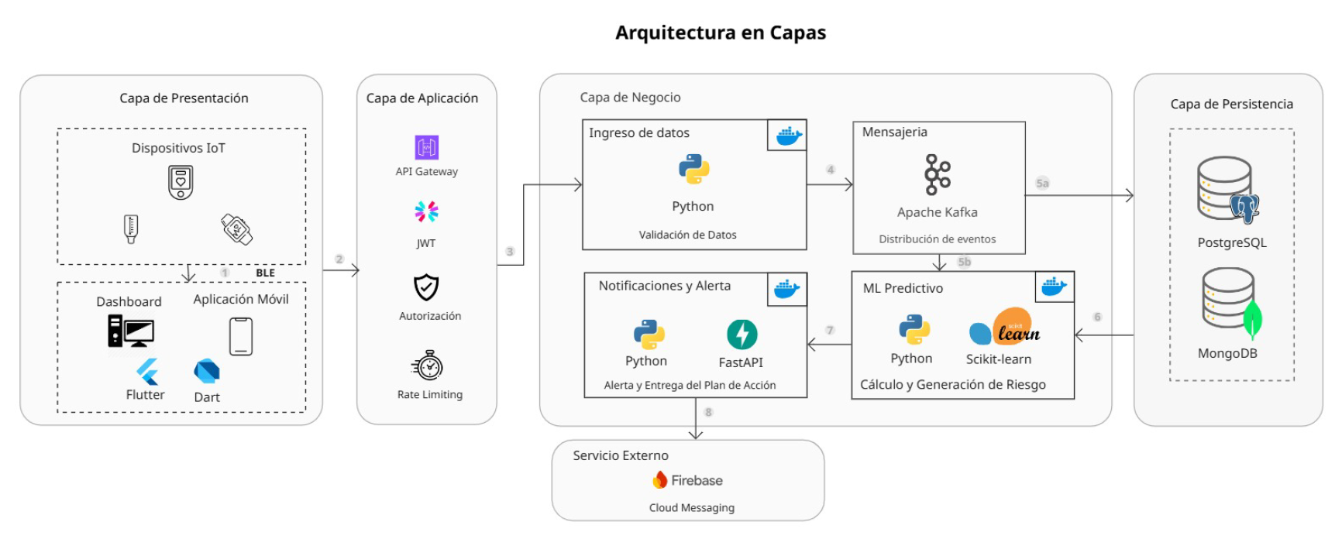
Figura 1. Arquitectura AsmaSync
Capa 1: Capa de Presentación (UI/UX - App Móvil y Dashboard)
La capa superior constituye la interfaz de usuario que interactúa directamente con pacientes y personal médico. Se compone de dos aplicaciones principales:
Aplicación Móvil Multiplataforma (Flutter/Dart): Desarrollada con Flutter para garantizar experiencia nativa en iOS y Android desde una única base de código. Esta aplicación funciona como punto de entrada principal para pacientes, permitiendo:
- Autenticación biométrica segura (huella digital, Face ID)
- Conexión Bluetooth Low Energy con dispositivos IoMT
- Captura y visualización de mediciones clínicas en tiempo real
- Registro manual de síntomas mediante formularios intuitivos
- Visualización de gráficas de tendencias de salud respiratoria
- Recepción de notificaciones push clasificadas por prioridad
- Acceso a módulo educativo multimedia sobre manejo del asma
- Plan de acción personalizado para crisis
Además de la aplicación móvil, la capa de presentación incluye un Dashboard Web profesional, diseñado específicamente para personal de enfermería, clínicos o supervisores del programa de monitoreo del asma.

El Dashboard permite supervisar el estado de los pacientes, recibir alertas y visualizar tendencias de salud en tiempo real.
- Panel general con semáforo de riesgo (verde, amarillo, rojo)
- Lista dinámica de pacientes con filtros por condición
- Estado actual del PEF, SpO₂, frecuencia respiratoria
- Visualización de síntomas reportados en las últimas 24–72 horas.
- Gráficas temporales PEF, SpO₂ y síntomas
- Análisis comparativo entre días, semanas y meses
- Línea de tiempo con eventos importantes (crisis, cambios de medicación, exposiciones ambientales)
- Exportación de reportes en PDF o CSV
La arquitectura Flutter implementa patrón BLoC (Business Logic Component) para separar lógica de negocio de presentación, facilitando pruebas unitarias y mantenimiento. El almacenamiento local utiliza SQLite para datos estructurados y Hive para caché de preferencias, permitiendo funcionalidad offline básica.
Dispositivos IoT Médicos: Sensores portátiles certificados médicamente que se comunican mediante BLE:
- Oxímetro de pulso Bluetooth: Mide SpO2 (saturación de oxígeno) y frecuencia cardíaca con precisión clínica. Transmite lecturas cada 2 segundos durante medición activa.
- Peak Flow Meter digital: Espirómetro portátil que registra FEM (Flujo Espiratorio Máximo) en L/min, indicador crítico de función pulmonar.
- Sensores opcionales: Acelerómetros de frecuencia respiratoria integrados en wearables compatibles.
Los dispositivos implementan protocolos GATT (Generic Attribute Profile) para comunicación estandarizada, asegurando interoperabilidad con múltiples fabricantes certificados.
Capa 2: Capa de Aplicación (API Gateway)
API Gateway: Punto de entrada único que gestiona todas las comunicaciones entre capa de presentación y servicios backend. Desarrollado como microservicio independiente, proporciona:
- Enrutamiento inteligente: Dirección de peticiones al microservicio correspondiente según endpoint
- Balanceo de carga: Distribución de tráfico entre instancias de servicios para optimizar rendimiento
- Autenticación centralizada: Validación de tokens JWT antes de permitir acceso a servicios protegidos
- Rate limiting: Control de frecuencia de peticiones para prevenir abuso y garantizar disponibilidad
- Transformación de protocolos: Conversión entre HTTP/REST y protocolos internos de microservicios
- Caché de respuestas: Almacenamiento temporal de datos frecuentes para reducir latencia
- Monitoreo y logging: Registro centralizado de todas las transacciones para auditoría
El API Gateway implementa patrón Circuit Breaker para prevenir cascadas de fallos cuando servicios específicos no responden, redirigiendo tráfico o respondiendo con datos cacheados.
Capa 3: Capa de Negocio (Microservicios Backend)
Esta capa contiene la lógica de negocio distribuida en microservicios independientes y especializados:
Microservicio de Ingreso de Datos (JWT - Python): Responsable de validación, transformación y persistencia de datos clínicos:
- Validación de integridad y formato de datos recibidos
- Detección de valores anómalos o fuera de rangos fisiológicos
- Normalización de unidades de medida
- Timestamp de alta precisión para correlación temporal
- Enriquecimiento de datos con metadatos contextuales
- Implementación de patrones de validación según protocolos clínicos GINA
Utiliza bibliotecas Pydantic para validación de esquemas y Pandas para transformación de datos estructurados.
Microservicio de Machine Learning Predictivo (Python - Scikit-learn): Núcleo de inteligencia artificial que ejecuta predicciones de crisis asmáticas:
Pipeline de procesamiento:
- Extracción de características (Feature Engineering):
  - Cálculo de tendencias temporales (pendientes, aceleración)
  - Variabilidad de mediciones (desviación estándar móvil)
  - Indicadores derivados (ratio FEM/mejor personal, frecuencia de uso de rescate)
  - Agregaciones temporales (promedios horarios, diarios, semanales)
- Preprocesamiento:
  - Imputación de valores faltantes mediante interpolación temporal
  - Normalización Min-Max para variables numéricas
  - Codificación One-Hot para variables categóricas (síntomas)
- Inferencia del modelo:
  - Ensemble de clasificadores: Random Forest + Gradient Boosting (XGBoost)
  - Votación ponderada según desempeño en validación cruzada
  - Generación de score de riesgo (0-100) y clasificación (bajo/medio/alto)
  - Cálculo de intervalos de confianza para predicciones
- Explicabilidad (SHAP values):
  - Identificación de variables más influyentes en predicción
  - Generación de justificación comprensible para personal médico
  - Visualización de contribución de cada factor
El microservicio expone API RESTful mediante FastAPI con endpoints asíncronos para optimizar throughput bajo alta concurrencia.
Microservicio de Mensajería (Apache Kafka - Event Distribution): Sistema de mensajería distribuida basado en arquitectura publish-subscribe:
- Gestión de colas de eventos: Clasificación de notificaciones por prioridad (crítica/alta/media/baja)
- Distribución asíncrona: Desacoplamiento entre generación de alertas y envío efectivo
- Garantía de entrega: Confirmación de recepción con reintentos automáticos
- Persistencia temporal: Almacenamiento de mensajes para recuperación ante fallos
- Escalabilidad horizontal: Particionamiento de topics para procesamiento paralelo
Kafka Topics principales:
- crisis-alerts: Alertas de riesgo alto de crisis
- medication-reminders: Recordatorios de adherencia terapéutica
- educational-content: Tips y contenido educativo programado
- nurse-notifications: Alertas para panel de enfermería
Microservicio de Notificaciones y Alertas (Python - FastAPI): Consumidor de eventos Kafka que ejecuta envío efectivo mediante:
- Firebase Cloud Messaging (FCM): Notificaciones push multiplataforma
- Priorización inteligente: Envío inmediato de alertas críticas vs agrupamiento de notificaciones informativas
- Personalización: Templates dinámicos según perfil y preferencias del paciente
- Confirmación de lectura: Tracking de apertura y acciones tomadas
- Fallback a SMS: Envío alternativo para notificaciones críticas si push falla
Implementa rate limiting personalizado para evitar fatiga de alertas, respetando horarios de sueño configurados por usuario.
Capa 4: Capa de Persistencia (Bases de Datos)
PostgreSQL - Base de datos relacional: Almacena datos estructurados que requieren integridad referencial:
- Perfiles de pacientes y personal médico
- Historia clínica digitalizada
- Prescripciones y tratamientos activos
- Registro de intervenciones de enfermería
- Configuración de alertas personalizadas
- Relaciones entre entidades (paciente-enfermera asignada)
Esquema normalizado en 3FN con índices optimizados en:
- pacientes
- mediciones
- medicamentos
- alertas
Implementa particionamiento por fecha para mediciones históricas, mejorando rendimiento de consultas temporales.
MongoDB - Base de datos NoSQL: Optimizada para datos time-series y documentos semi-estructurados:
- Lecturas continuas de sensores (alto volumen, escritura intensiva)
- Logs de eventos del sistema
- Caché de datos ambientales
- Sesiones de uso de aplicación para análisis de UX
- Documentos JSON complejos (configuraciones, preferencias)
Flujo integral de datos
- Captura inicial: Paciente realiza medición con oxímetro → sensor transmite vía BLE a app Flutter
- Validación local: App verifica rango fisiológico básico, rechaza valores imposibles
- Transmisión segura: Datos cifrados (TLS 1.3) enviados a API Gateway con token JWT
- Enrutamiento: Gateway autentica token, valida permisos y redirige a microservicio de ingreso
- Persistencia dual:
  - PostgreSQL: datos estructurados con relaciones
  - MongoDB: serie temporal completa para análisis ML
- Trigger predictivo: Cada nueva medición dispara pipeline ML si paciente cumple criterios
- Predicción ML: Modelo analiza últimos 14 días + datos ambientales actuales → score de riesgo
- Generación de alertas: Si riesgo ≥70% → evento publicado en Kafka topic crisis-alerts
- Distribución:
  - Push notification al paciente vía FCM
  - Alerta en panel web de enfermera asignada
  - SMS fallback si push no confirmado en 5 minutos
- Intervención: Enfermera visualiza alerta, revisa datos, contacta paciente, registra intervención
- Retroalimentación: Resultado de intervención etiqueta predicción (true positive/false positive) para reentrenamiento del modelo
Esta arquitectura multicapa proporciona la robustez, seguridad y escalabilidad necesarias para un sistema de salud digital crítico, cumpliendo con estándares internacionales de calidad y normativas mexicanas de protección de datos médicos.

IV. Referencias
[1] Global Initiative for Asthma (GINA). (2024). Global Strategy for Asthma Management and Prevention. Recuperado de https://ginasthma.org
[2] Patel, M., et al. (2020). "Efficacy and safety of maintenance and reliever combination budesonide-formoterol inhaler in patients with asthma at risk of severe exacerbations: A randomised controlled trial." The Lancet Respiratory Medicine, 8(7), 707-717.
[3] Chan, A. H. Y., et al. (2020). "Adherence monitoring and e-health: how clinicians and researchers can use technology to promote inhaler adherence for asthma." Journal of Allergy and Clinical Immunology: In Practice, 8(3), 759-769.
[4] American Thoracic Society. (2023). "Pulse Oximetry in Clinical Practice." American Journal of Respiratory and Critical Care Medicine, 198(2), P1-P2.
[5] Neira, M., Fletcher, E. R., & Šantl-Temkiv, T. (2023). "Air quality, climate change and human health." The Lancet Planetary Health, 7(1), e1-e2.
[6] Environmental Protection Agency (EPA). (2024). "Air Quality Index (AQI) Basics." Recuperado de https://www.airnow.gov
[7] Organización Mundial de la Salud (OMS). (2023). "Telemedicine: Opportunities and developments in Member States." Global Observatory for eHealth.
[8] Rajkomar, A., Dean, J., & Kohane, I. (2019). "Machine learning in medicine." New England Journal of Medicine, 380(14), 1347-1358.
[9] Finkelstein, J., & Jeong, I. C. (2017). "Machine learning approaches to personalize early prediction of asthma exacerbations." Annals of the New York Academy of Sciences, 1387(1), 153-165.
[10] Dimitrov, D. V. (2016). "Medical internet of things and big data in healthcare." Healthcare Informatics Research, 22(3), 156-163.
[11] Piwek, L., Ellis, D. A., Andrews, S., & Joinson, A. (2016). "The rise of consumer health wearables: promises and barriers." PLOS Medicine, 13(2), e1001953.
[12] Fielding, R. T. (2000). "Architectural styles and the design of network-based software architectures." Doctoral dissertation, University of California, Irvine.
[13] Tanenbaum, A. S., & Van Steen, M. (2017). Distributed systems: principles and paradigms (3rd ed.). Prentice-Hall.
[14] Richardson, L., & Ruby, S. (2008). RESTful web services. O'Reilly Media, Inc.
[15] Bader, A., Kopp, O., & Falkenthal, M. (2017). "Survey and comparison of open source time series databases." Proceedings of the 12th Advanced Summer School on Service Oriented Computing, 249-265.
[16] Stallings, W. (2017). Cryptography and network security: principles and practice (7th ed.). Pearson.
[17] Biørn-Hansen, A., Majchrzak, T. A., & Grønli, T. M. (2018). "Progressive Web Apps: The definite approach to cross-platform development?" Proceedings of the 51st Hawaii International Conference on System Sciences.
[18] Google. (2024). "Firebase Cloud Messaging." Recuperado de https://firebase.google.com/docs/cloud-messaging
[19] Instituto Nacional de Estadística y Geografía (INEGI). (2024). "Estadísticas de salud en México: Enfermedades respiratorias crónicas." México: INEGI.
[20] Pinnock, H., et al. (2020). "Systematic meta-review of supported self-management for asthma: a healthcare perspective." BMC Medicine, 18(1), 1-17.
[21] Newman, S. (2021). Building Microservices: Designing Fine-Grained Systems (2nd ed.). O'Reilly Media.
[22] Turnbull, J. (2016). The Docker Book: Containerization is the new virtualization. James Turnbull.
[23] Kubernetes Documentation. (2024). "Kubernetes: Production-Grade Container Orchestration." Recuperado de https://kubernetes.io/docs/
[24] Narkhede, N., Shapira, G., & Palino, T. (2017). Kafka: The Definitive Guide. O'Reilly Media.
[25] Beyer, B., Jones, C., Petoff, J., & Murphy, N. R. (2016). Site Reliability Engineering: How Google Runs Production Systems. O'Reilly Media.

